Instalacja społeczna – projekt wykonawczy

- Koncepcja formy z oświetleniem – talerze LED na słupach stalowych

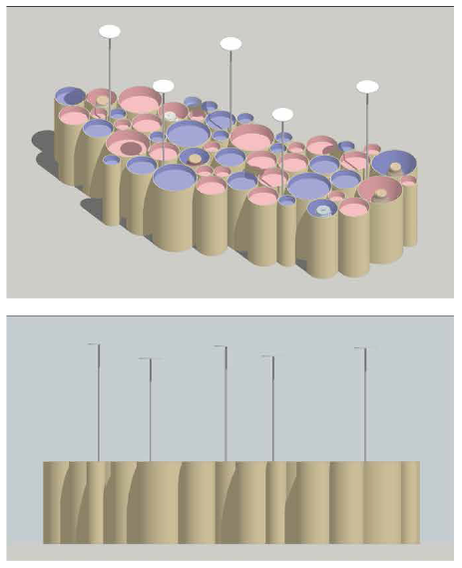

- Rozwiązanie kolorystyczne podstawowych modułów
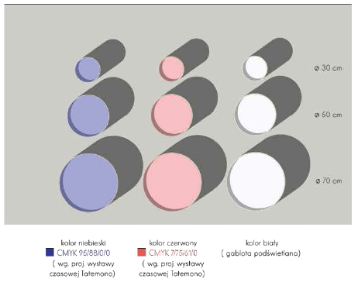

- Rozwiązanie materiałowe gablot
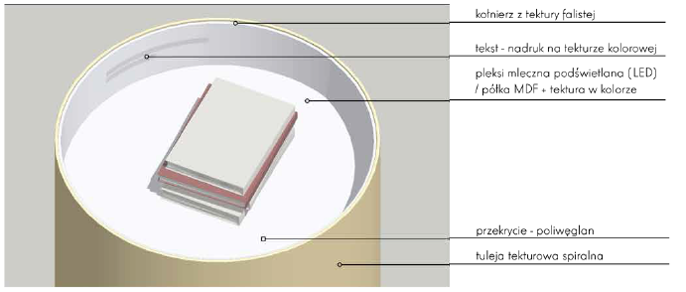

4. Rozwiązanie tekstu w gablocie
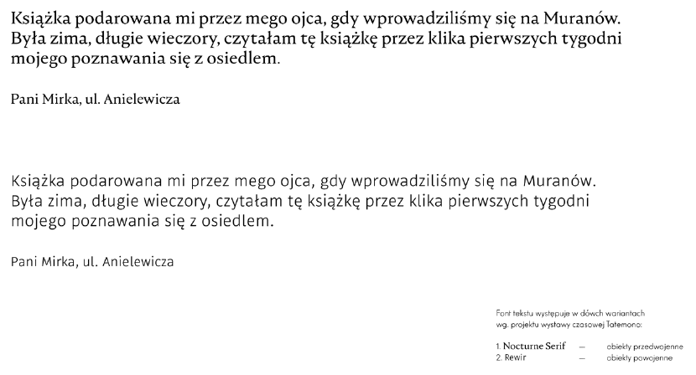
- Koncepcja rozwiązania gablot
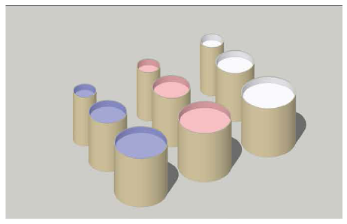
Kolor wnętrza gabloty odpowiada datowaniu umieszczonego obiektu – analogicznie do użycia koloru w projekcie wystawy czasowej Tatemono

- Koncepcja rozwiązania gablot – różnicowanie głębokości względem obiektów
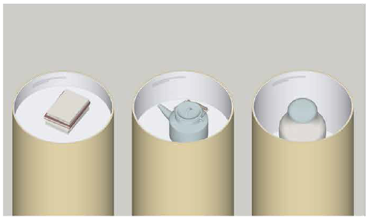
Średnica gabloty i głębokość jej wnętrza odpowiada gabarytom umieszczonego obiektu

7. Koncepcja rozwiązania gablot – etapowanie
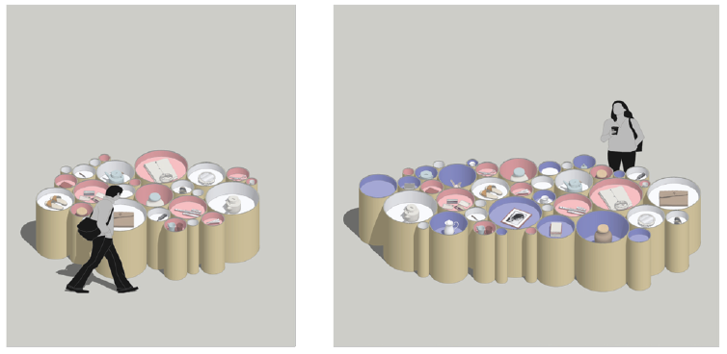

8. Koncepcja rozwiązania gablot – etapowanie
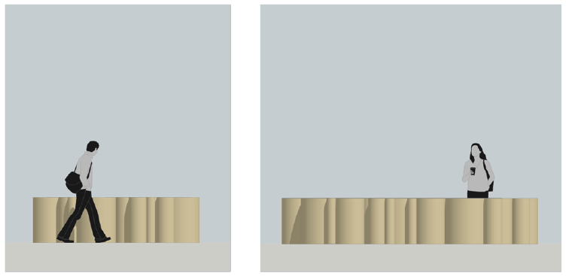

9. Koncepcja rozwiązania gablot
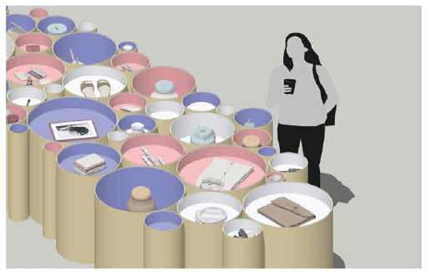

10. Wykonywanie gablot
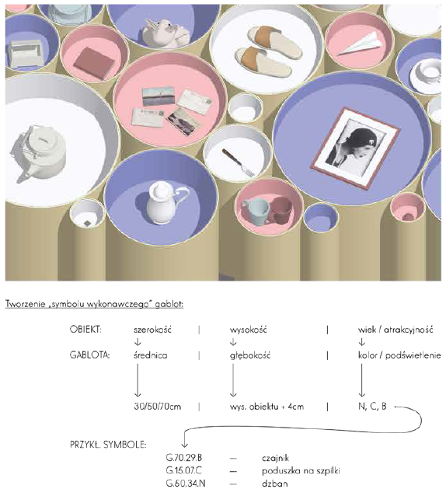

11. Koncepcja rozwiązania gablot – etapowanie rzutu
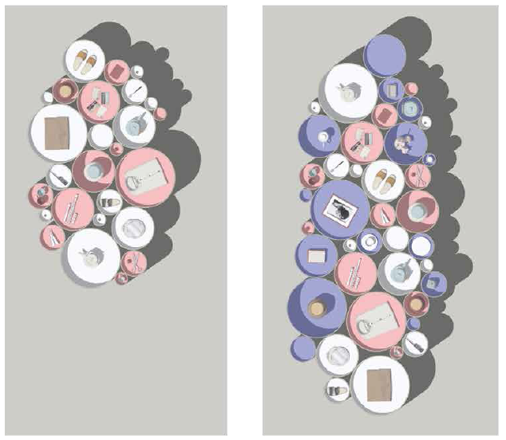

12. Maksymalna liczba elementów instalacji
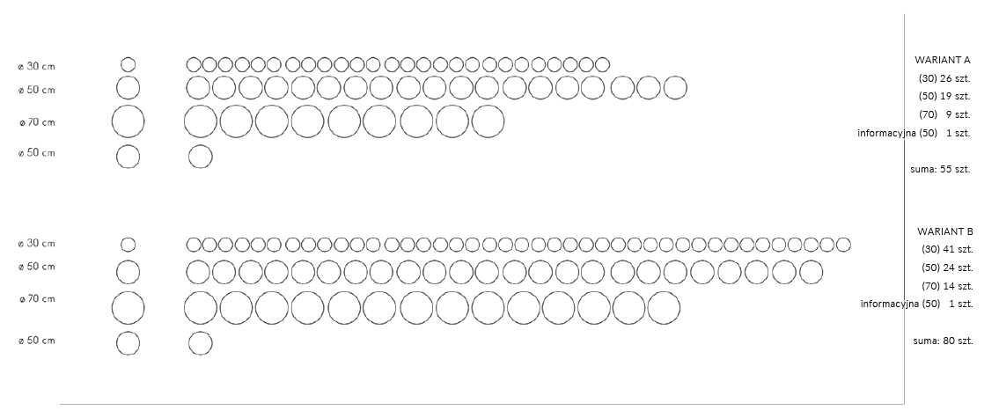

13. Rzut sytuacyjny – etap I
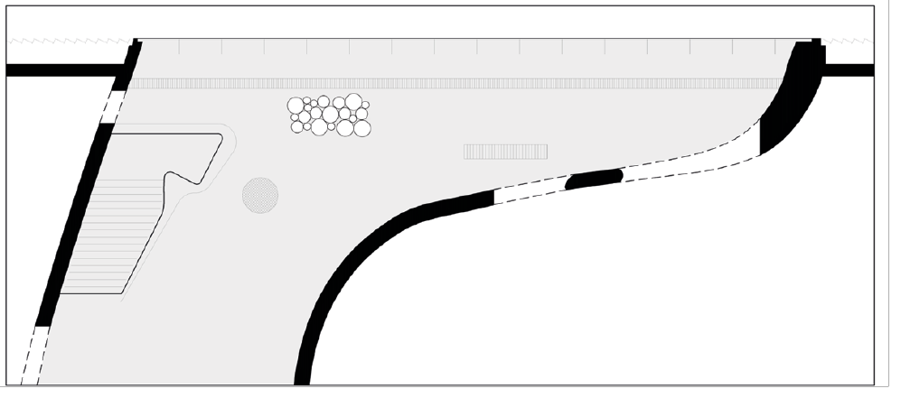
14. Rzut sytuacyjny – etap II
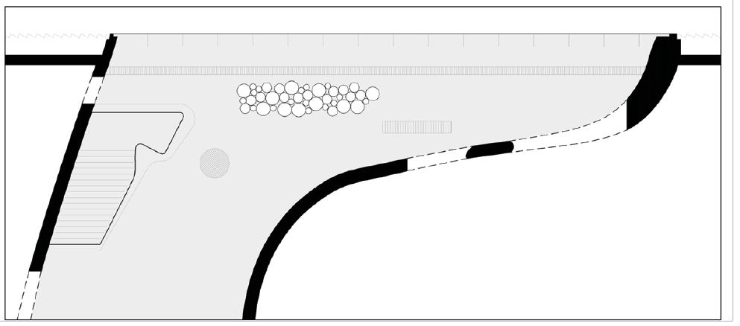

15. Rzut sytuacyjny – etap III
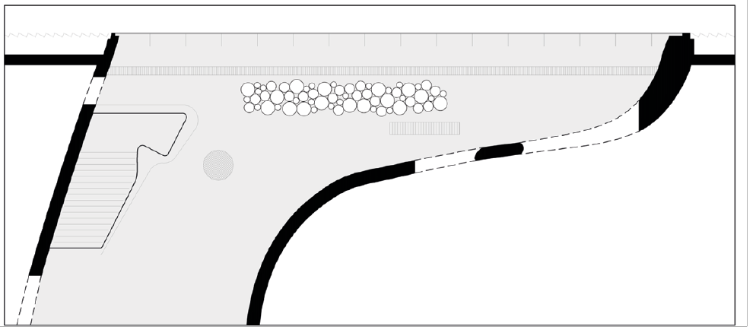
16. Widok instalacji we wnętrzu

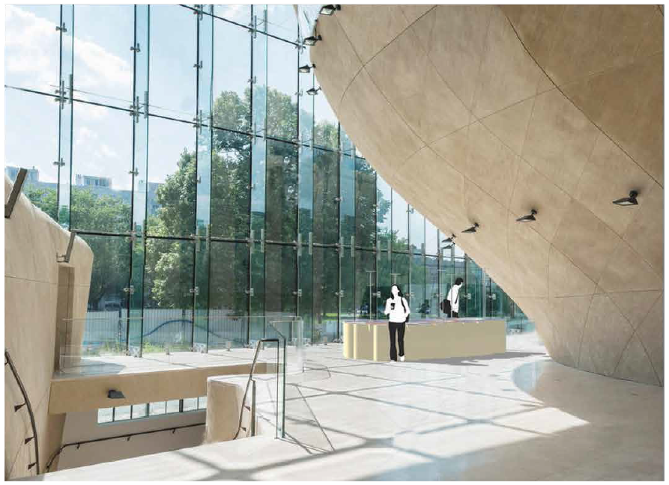

17.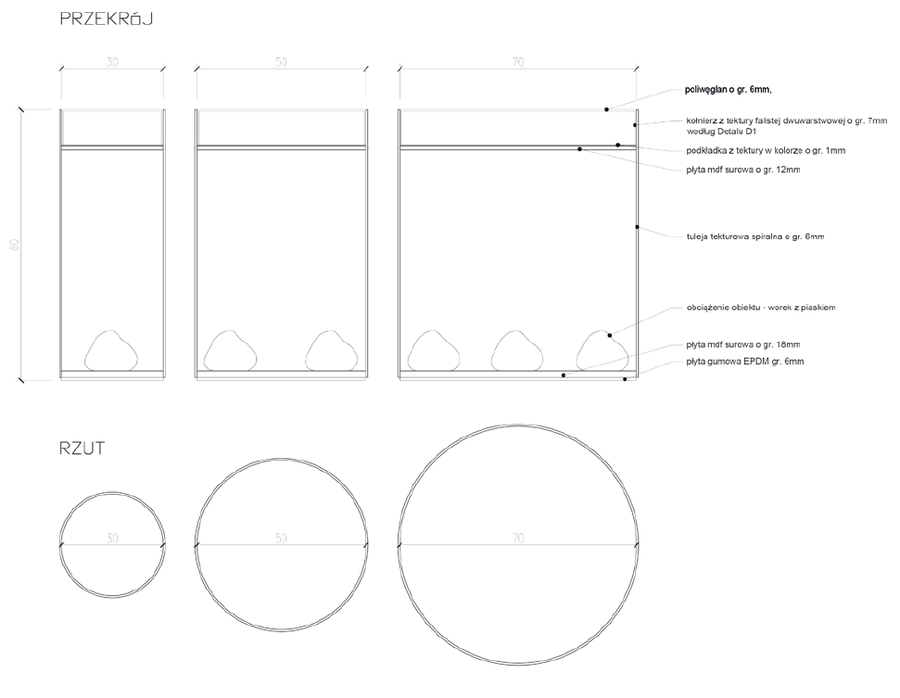
18.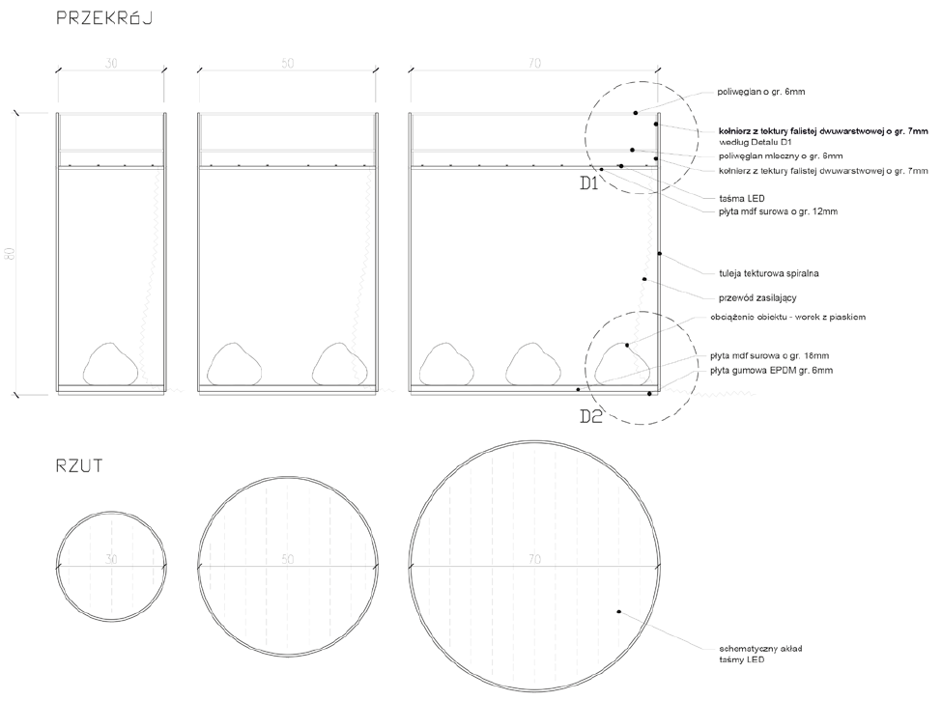
19. 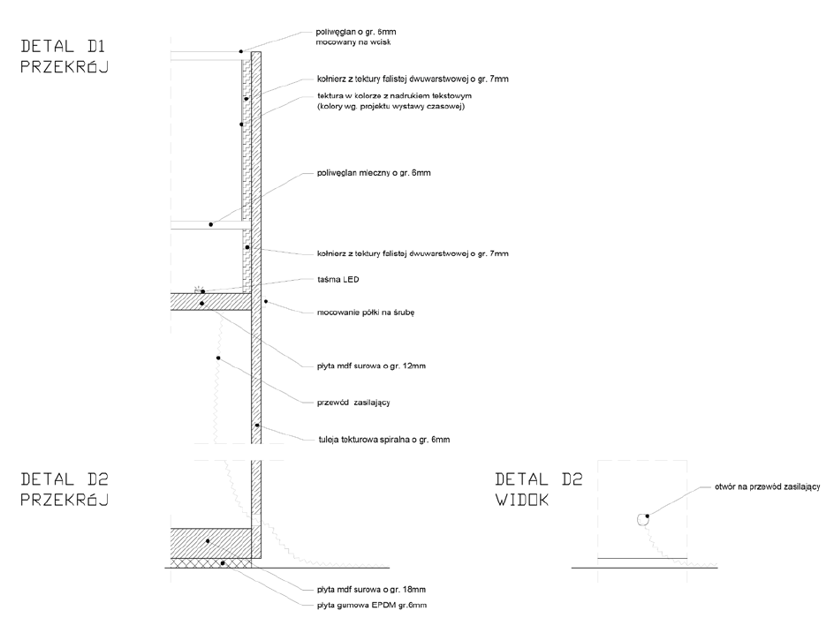
20.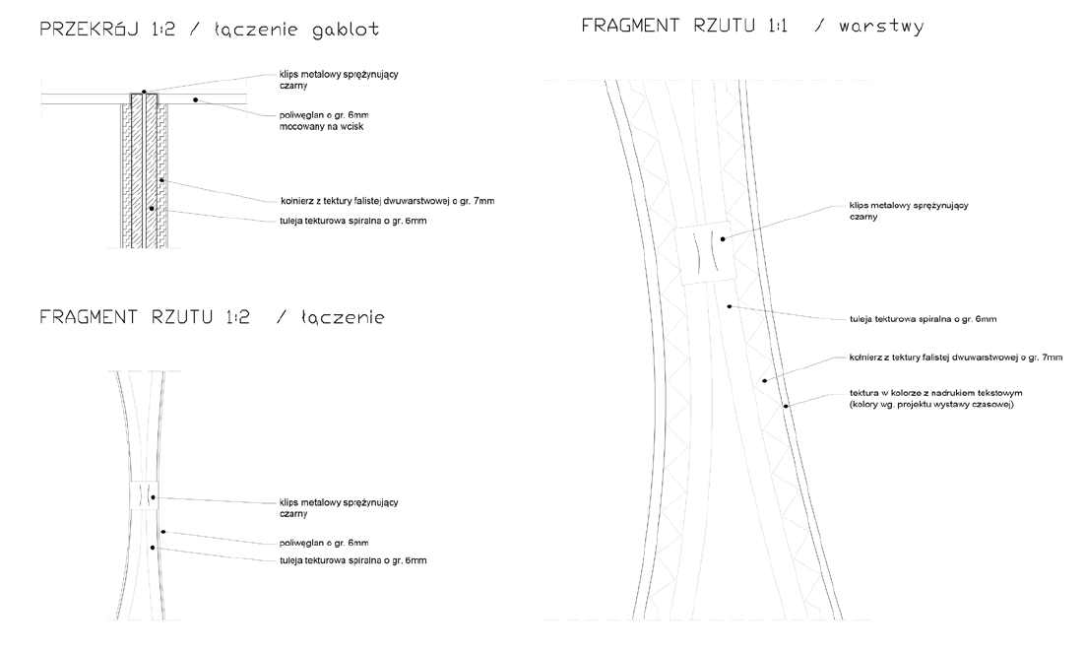

21. 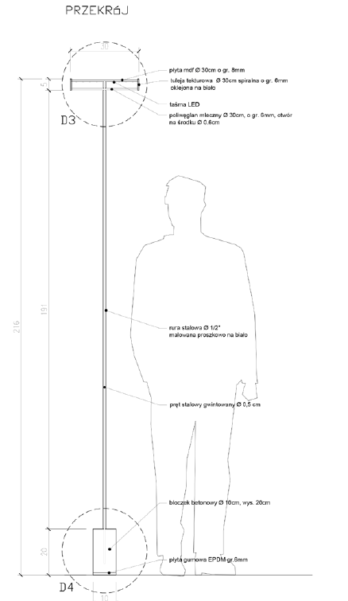

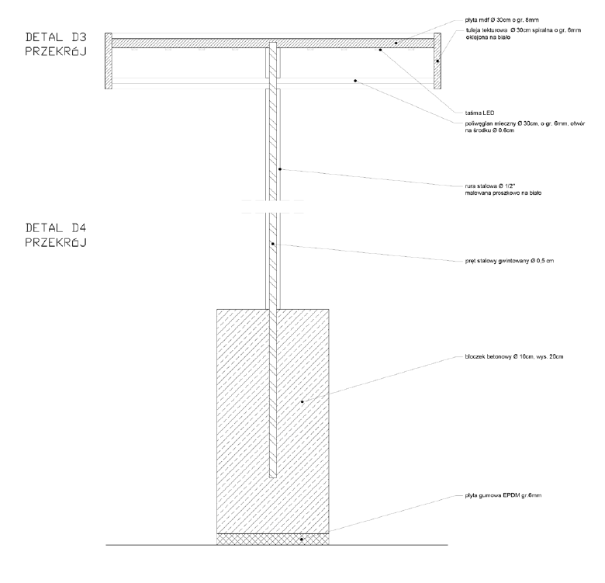
22.

